恩平市华昌陶瓷有限公司
突发环境事件应急预案

编

制

说

明

恩平市华昌陶瓷有限公司
二〇一捌年柒月

恩平市华昌陶瓷有限公司
应急预案编制说明

1编制过程概述
图1－1 预案编制过程示意图
本企业抽调专门人员负责主持预案的编制工作，在充分学习江门市相关预案基础内容和架构的基础上，编制了《预案》初稿。组织召开了专家评审会，会上听取了各位专家的建议，并结合本厂区实际情况对初稿进行了修改，最终形成了本《预案》。
表1－1 编制人员名单
主编 | 副主编 | 编写 | 校对
何绍坚 | 欧志权 | 甄茂强 | 何绍坚

2重点内容说明

2.1风险评估内容说明
本企业在生产过程中主要风险物质最大储存量如下表：
表2.1-1 物质存贮量一览表（一期）
序号 | 危险物质 | 形态 | 最大储存量  q（吨） | 是否环境  风险物质 | 临界量Q  （吨） | q/Q
1 | 聚丙酰胺 | 固 | 3 | 否 | 50 | 0.06
2 | 水玻璃 | 液 | 10 | 否 | 50 | 0.2
3 | 柴油 | 液 | 3 | 否 | 2500 | 0.0012
4 | 稀释剂 | 液 | 0.01 | 否 | 50 | 0.0002
5 | 颜料、釉料 | 液 | 10 | 否 | 50 | 0.2
6 | 煤气 | 气 | 2.58 | 是 | 7.5 | 0.344
7 | 煤焦油 | 液 | 250 | 是 | 50 | 5
8 | 酚水 | 液 | 250 | 是 | 50 | 5
9 | 废釉料 | 固 | 16.665 | 是 | 50 | 0.3333
10 | 烟气回收颗料物 | 固 | 412 | 是 | 50 | 8.24
11 | 废矿物油 | 液 | 0.4 | 是 | 50 | 0.008
12 | 废灯管 | 固 | 0.05 | 是 | 50 | 0.001
13 | 废包装桶 | 固 | 0.05 | 是 | 50 | 0.001
14 | 煤焦油渣 | 固 | 1 | 是 | 50 | 0.02
合计 |  |  |  |  |  | 19.4087

根据《企业突发环境事件风险评估指南》中附表Ｂ对企业的环境风险物质进行识别，由上表知Q=19.4087（一期），10≤Q＜100，用Q2表示。

表2.1-2 物质存贮量一览表（二期）
序号 | 危险物质 | 形态 | 最大储存量  q（吨） | 是否环境  风险物质 | 临界量Q  （吨） | q/Q
1 | 聚丙酰胺 | 固 | 7 | 否 | 50 | 0.14
2 | 水玻璃 | 液 | 30 | 否 | 50 | 0.6
3 | 柴油 | 液 | 5 | 否 | 2500 | 0.002
4 | 稀释剂 | 液 | 60 | 否 | 50 | 1.2
5 | 颜料、釉料 | 液 | 50 | 否 | 50 | 1
6 | 废釉料 | 固 | 16.665 | 是 | 50 | 0.3333
7 | 烟气回收颗料物 | 固 | 412 | 是 | 50 | 8.24
8 | 废矿物油 | 液 | 0.4 | 是 | 50 | 0.008
9 | 废灯管 | 固 | 0.05 | 是 | 50 | 0.001
10 | 废包装桶 | 固 | 0.05 | 是 | 50 | 0.001
合计 |  |  |  |  |  | 11.5253

根据《企业突发环境事件风险评估指南》中附表Ｂ对企业的环境风险物质进行识别，由上表知Q=11.5253（二期），10≤Q＜100，用Q2表示。
按照《企业突发环境事件风险评估指南(试行)》的要求，通过对生产工艺过程与环境风险控制水平（M）、环境风险受体（E）评估等要素的评估，对照分级矩阵，最终确定恩平市华昌陶瓷有限公司的环境风险等级为“较大环境风险”。

2.2应急预案内容说明
本企业应急预案分为《突发环境事件应急预案》、《突发火灾次生环境污染事件专项应急预案》、《突发危险化学品污染环境事件专项应急预案》。
综合环境应急预案主要针对火灾、废水治理设施故障、消防废水泄露等事故制定预防措施、应急响应、应急措施等内容。
突发火灾次生环境污染事件专项应急预案针对突发火灾事件消防废水泄漏到厂外水体中、地表中的情况制定应急措施。
突发危险化学品污染环境事件专项应急预案针对危险化学品泄露事故制定的应急措施。

3征求意见及采纳情况说明
预案编制过程中，企业针对预案中所涉及的预警、应急响应、应急组织机构人员组成等事项，广泛征求公司员工、周边企业、周边敏感点、当地环保部门及专家的意见。
针对专家提出的完善应急闸门建设、规范危险废物存放仓库建设、加强应急物资储备与管理、完善现场标识等建议予以采纳。

4评审情况说明
恩平市华昌陶瓷有限公司于2017 年12 月17 日在本公司组织召开了《恩平市华昌陶瓷有限公司突发环境事件应急预案》（含《恩平市华昌陶瓷有限公司突发环境事件风险评估报告》，以下分别简称“应急预案”、“风险评估报告”）评审会，会议邀请了评审专家、恩平市沙湖镇建环局、周边企业和周边环境风险受体代表等组成评审小组。与会专家及代表实地察看了企业现场和相关环保设施，听取了应急预案编制情况的汇报、审阅了应急预案和风险评估报告等相关材料，经认真讨论与评议，形成以下评审意见：
一.应急预案基本满足国家及地方对企事业单位编制突发环境事件应急预案的要求，编制依据较充分，格式较规范，要素较完整，内容较全面，项目基本情况较清晰，预防与预警机制较合理，应急处置和后期处置措施基本可行，保障措施基本有效，监督管理措施较完善，具有一定的操作性。
二.建议
1. 补充核实企业环境风险物质（如水煤气、焦油及酚水等）数量、种类和环境风险等级；
2. 完善风险源识别及现有风防控措施差距分析，完善事件情景分析及应急处置措施；
3. 落实应急池、事故废水应急收集系统以及雨水出口闸阀建设，落实应急池、雨水闸阀的管理措施，确保应急设施在应急状态；
4. 补充水煤气、焦油及酚水事故专项预案；
5. 核实并完善雨水管网分布图；
6. 落实柴油罐、水玻璃罐围堰，煤气站河边防泄漏措施建设；加强应急物资贮备;
7. 完善应急监测方案；完善现场标识，并在显眼位置张贴应急处置措施；
8. 补充完善文本、附件内容及与会专家代表提出的其它意见。
三.企业应进一步完善环境风险防范与应急管理体系，自觉维护环境应急设施，保障其正常运行，建立定期演练制度，加强应急演练并做好演练记录，不断优化完善应急预案，切实承担好环境风险防范的主体责任。
评审小组一致同意在该预案落实以上建议后，送环保主管部门备案。
表4.1-1 修改清单
评审意见 | 修改情况
补充核实企业环境风险物质（如水煤气、焦油及酚水等）数量、种类和环境风险等级 | 已核实，详见一期应急预案P18-19；二期应急预案P17
完善风险源识别及现有风防控措施差距分析，完善事件情景分析及应急处置措施 | 已完善，详见一期风险评估P20、P28-42、P45-48；二期风险评估P18、P25-29、P32-35
落实应急池、事故废水应急收集系统以及雨水出口闸阀建设，落实应急池、雨水闸阀的管理措施，确保应急设施在应急状态 | 已落实，详见一期应急预案P82-86；二期应急预案P81-83
补充水煤气、焦油及酚水事故专项预案 | 已补充，详见一期应急预案P115-121
核实并完善雨水管网分布图 | 已核实完善，详见一期应急预案P97；二期应急预案P92
落实柴油罐、水玻璃罐围堰，煤气站河边防泄漏措施建设；加强应急物资贮备 | 已落实加强，详见一期应急预案P82-86；二期应急预案P81-83
完善应急监测方案；完善现场标识，并在显眼位置张贴应急处置措施 | 已完善，详见一期应急预案P43-45、P82-86；二期应急预案P41-44、P81-83
补充完善文本、附件内容及与会专家代表提出的其它意见 | 已补充完善文本、附件内容及与会专家代表提出的其它意见，详见报告内容。

专家意见 | 现场整改后的图片
落实应急池、事故废水应急收集系统以及雨水出口闸阀建设，落实应急池、雨水闸阀的管理措施，确保应急设施在应急状态 | 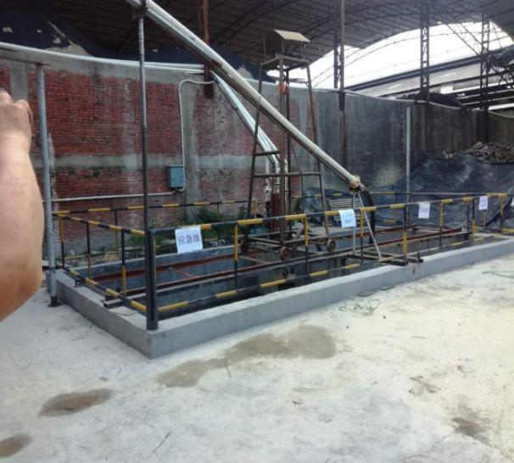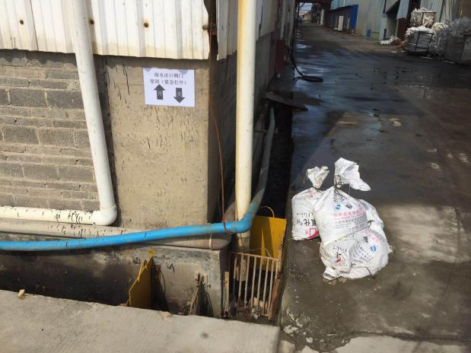  一期应急池 一期雨水闸阀  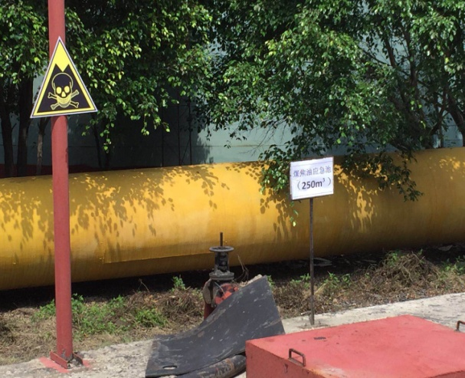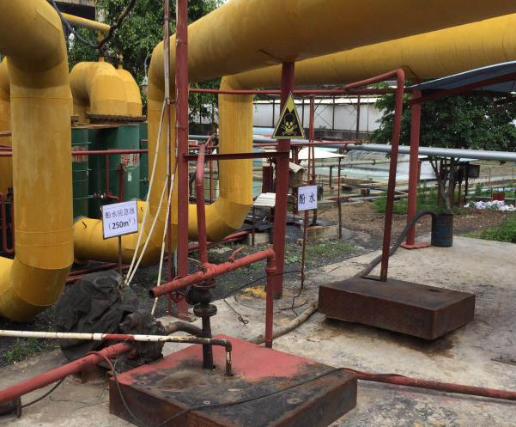  一期煤焦油应急池 一期酚水应急池  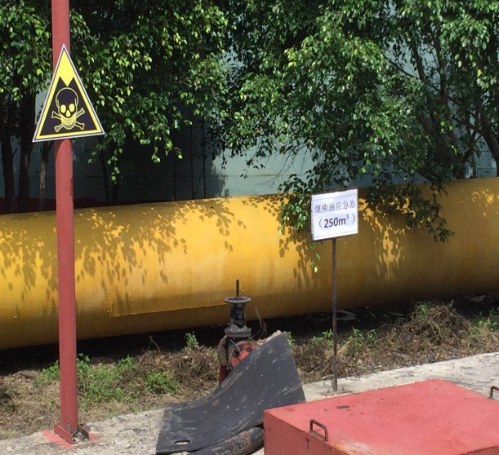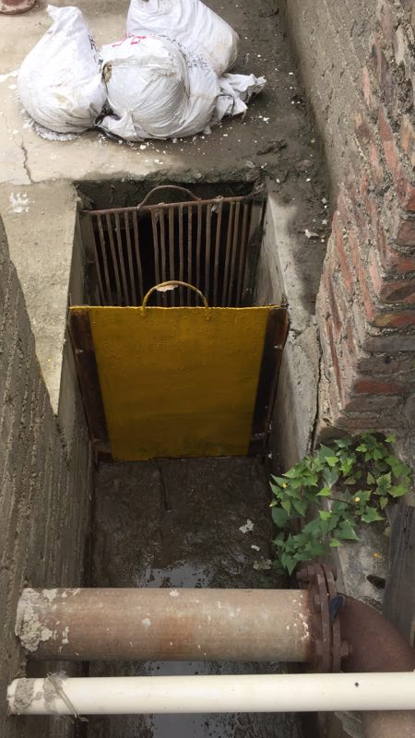  一期煤焦油应急池 二期雨水闸阀  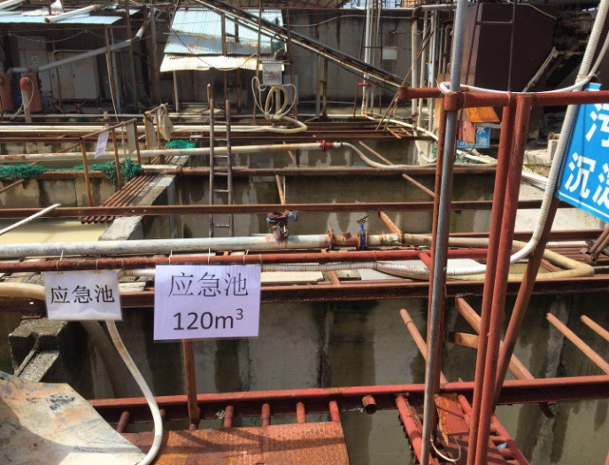二期应急池
落实柴油罐、水玻璃罐围堰，煤气站河边防泄漏措施建设；加强应急物资贮备 | 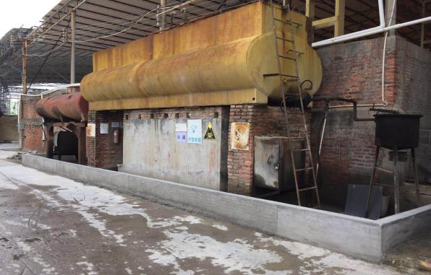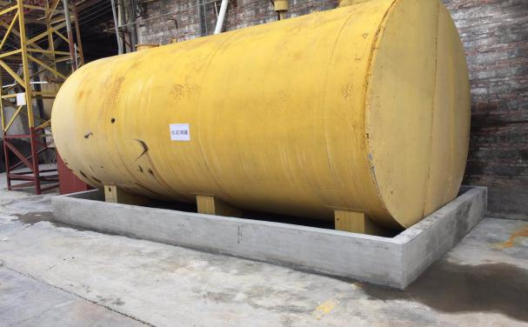  一期煤油储罐 一期水玻璃罐  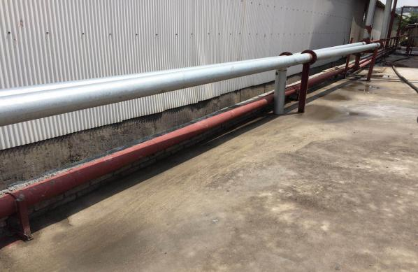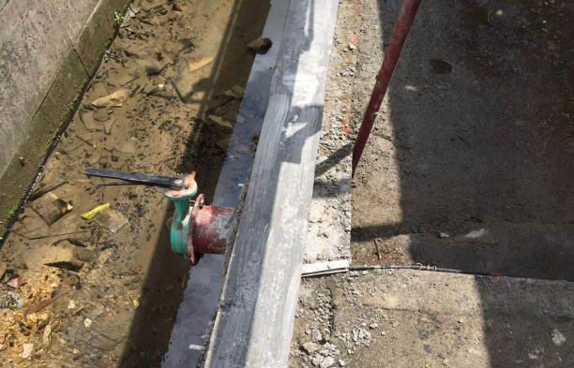  一期煤气站河边防泄漏设施  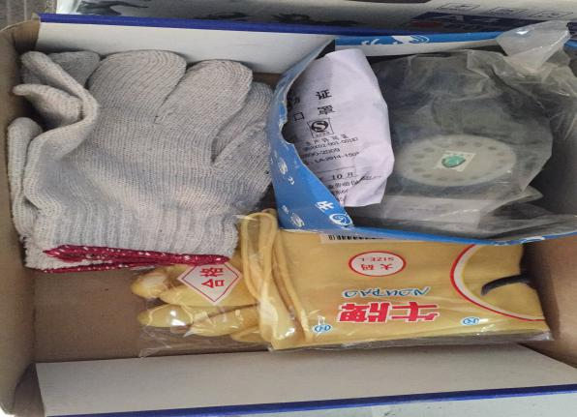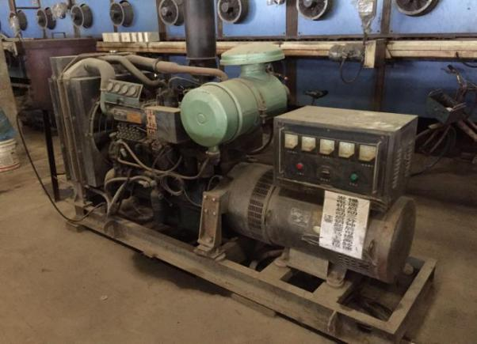  应急物资 发电机
完善应急监测方案；完善现场标识，并在显眼位置张贴应急处置措施 | 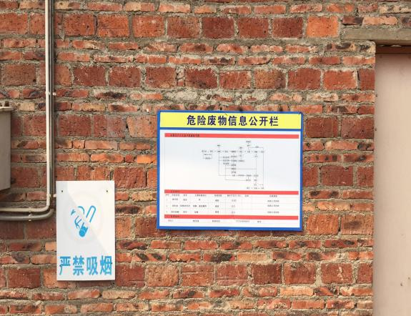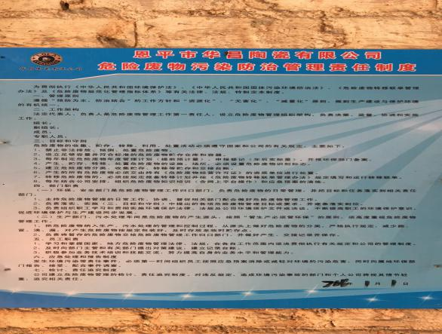  标志标识

根据评审意见，本公司预案在完善文本修改和落实各项整改措施的情况下，可以报环保主管部门备案。

